Міністерство освіти та науки України
Департамент науки і освіти Харківської
обласної державної адміністрації
Державний навчальний заклад
«Куп’янський регіональний центр професійної освіти»

Методична розробка
уроку виробничого навчання
Тема 5. Приготування оздоблювальних напівфабрикатів для борошняних кондитерських виробів
Урок 5. Підготовка сировини до виробництва. Приготування сиропу для глазурування
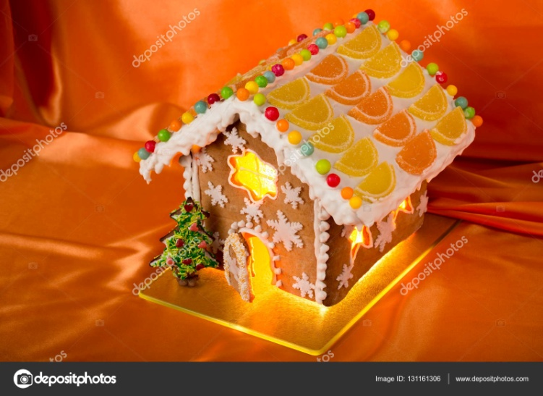

Розробила майстер в/н
Чірікова Світлана Григорівн.

м. Куп’янськ

ЗМІСТ

- Анотація.
- Характеристика та навчально - виховні задачі теми.
- Витяг з робочої освітньої програми.
- План уроку.
- Додатки:
- Технологічна схема виробу;
- Інструкційна картка;
- Ділові ігри;
- Інтерактивні ігри;
- Картки – опитування;
- Зразки кондитерських виробів із застосуванням сиропу для глазурування.
- Інструкція з охорони праці.
- Список використаної літератури.

Анотація
Структура уроку виробничого навчання передбачає своєрідну послідовність роботи: від засвоєння і узагальнення окремих теоретичних понять до формування більш складної системи і практичних навичок.
У методичній розробці зафіксовано кожен етап уроку, сформовано мотивацію навчальної діяльності учнів, зібрано варіанти різних прийомів роботи, актуалізації опорних знань учнів, створено умови для самоосвіти і самореалізації особистості учня, розвитку його творчих здібностей, врахування індивідуальних особливостей і нахилів.
Наведено варіанти дидактичних прийомів, які можна використовувати на вибір в залежності від можливостей групи, кількості відведеного часу.
Дидактичні матеріали ігрового характеру можна використовувати в гуртковій роботі.

Характеристика теми
Тема . «Приготування оздоблювальних напівфабрикатів для борошняних кондитерських виробів»

Урок 5. Підготовка сировини до виробництва. Приготування сиропу для глазурування. Вимоги до якості, правила оздоблення

В ході навчання учні вже ознайомлені з кондитерським підприємством, організацією роботи в кондитерському цеху, знають як підготувати сировину до виробництва. Наступним кроком є вивчення теми «Приготування оздоблювальних напівфабрикатів для борошняних кондитерських виробів», на вивчення якої згідно робочої програми відводиться 72 години. Відповідно до кваліфікаційної характеристики кондитер повинен знати не тільки асортимент але й технологію приготування різних видів оздоблювальних напівфабрикатів. Асортимент оздоблювальних напівфабрикатів широкий, для їх приготування по більшій частині використовують цукор, воду, патоку, есенції, десертні вина, вершкове масло, яйця, молоко…
Вивчення даної теми включає в себе інструктаж за змістом занять, організацію робочого місця, безпеки праці; вивчення устаткування, посуду, інструменту, інвентарю для приготування оздоблювальних напівфабрикатів для борошняних кондитерських виробів, вимог до якості; вивчення термінів та умов зберігання напівфабрикатів; робота зі збірником рецептур; розрахунок рецептур; приготування оздоблювальних напівфабрикатів.
Навчально-виховні задачі теми.
- Закріпити набуті знання, уміння та навички по підготовці сировини до виробництва;
- Удосконалити уміння та навички виконання складних операцій, організації робочого місця;
- Вивчити основні операції приготування оздоблювальних напівфабрикатів для борошняних кондитерських виробів.

Характеристика підготовленості учнів до сприйняття матеріалу
На уроках приготування їжі, товарознавства, фізіології харчування, охорони праці та психології учні отримали знання по приготуванню оздоблювальних напівфабрикатів для борошняних кондитерських виробів відповідно до стандартів та технічних умов. Вивчили гарантійні терміни зберігання та реалізації, умови зберігання сировини і готової продукції.
На уроках виробничого навчання навчилися правильно організовувати робоче місце, робити розрахунок сировини для приготування оздоблювальних напівфабрикатів для борошняних кондитерських виробів відповідно технологічним карткам. Дотримуватись правил охорони праці, санітарії та гігієни.
Вивчення даної теми дає можливість кваліфіковано виконувати трудові операції. Бути конкурентоспроможними на ринку праці.

Витяг з робочої освітньої програми
Професія: 7412 «Кухар, кондитер»
Кваліфікація: 3розряд

№ уроку | Тема уроку | Кількість годин на тему, урок | Примітка
 | Тема 5. Приготування оздоблювальних н/ф для борошняних кондитерських виробів | 72
1 | Інструктаж з безпеки праці, організація робочого місця для приготування оздоблювальних напівфабрикатів. | 6
2 | Характеристика оздоблювальних напівфабрикатів для виготовлення кондитерських виробів | 6
3 | Засвоєння прийомів і видів робіт під час виготовлення сиропу для просочування. Підготовка сировини до виробництва. Вимоги до якості. | 6
4 | Підготовка сировини до виробництва. Приготування інвертного сиропу. Вимоги до якості. | 6
.5 | Підготовка сировини до виробництва. Приготування сиропу для глазурування.. Вимоги до якості. | 6
.6 | Підготовка сировини до виробництва. Засвоєння прийомів і видів робіт під час виготовлення желе, прикрас з нього оздоблення кондитерських виробів. Вимоги до якості | 6
7 | Підготовка сировини до виробництва. Засвоєння прийомів і видів робіт під час виготовлення помади, оздоблення з неї. Приготування помади основної. | 6
8 | Підготовка сировини до виробництва. Приготування помади шоколадної і оздоблення з неї. Вимоги до якості. | 6
9 | Засвоєння прийомів і видів робіт під час виготовлення масляних кремів. Підготовка сировини до виробництва. Вимоги до якості, використання правила оздоблення. | 6
10 | Підготовка сировини до виробництва. Приготування масляних кремів на яйцях, правила оздоблення . Вимоги до якості. | 6
11 | Підготовка сировини до виробництва. Приготування кремів з вершків, сметани і правила оздоблення. Вимоги до якості. | 6
12 | Засвоєння прийомів і видів робіт під час виготовлення різних видів крихт, правила оздоблення. Підготовка сировини до виробництва. Вимоги до якості | 6

План уроку.
Урок 5. Підготовка сировини до виробництва. Приготування сиропу для глазурування. Вимоги до якості, правила оздоблення.
Навчальна мета уроку:
- Навчити учнів організовувати робоче місце для виконання робіт.
- Навчити учнів підготовлювати сировину до виробництва при приготуванні сиропу для глазурування.
- Навчити учнів правильно підбирати сировину, посуд, інвентар для виконання робіт.
- Навчити учнів приготуванню сиропу для глазурування, знати кулінарне використання, навчити правилам оздоблювання кондитерських виробів сиропом, знати вимоги до якості.
- Економно використовувати сировину.
Виховна мета уроку:
- Виховувати в учнів добросовісне ставлення до праці, нести відповідальність за результати своєї праці.
- Прививати любов до обраної професії.

Розвивальна мета уроку:
- Розвивати в учнів навички з виконання операцій по приготуванню сиропів для просочування, логічне та аналітичне мислення.
Тип уроку:
- Урок по застосуванню теоретичних знань та формування практичних навичок.

МТЗ уроку:
- Електроплити, електроміксери, виробничі столи, мийні ванни, кухонний посуд та інвентар.
- Технологічні картки, інструкційні картки, роздатковий матеріал.

Міжпредметні зв’язки: «Технологія виготовлення борошняних кондитерських виробів» – тема цукристі напівфабрикати; « Основи фізіології харчування» - тема гігієна кондитера.

Тривалість уроку: 6 годин.

Хід уроку.

І. Організаційна частина: 5 хв.
1. Привітання учнів.
2. Перевірка учнів згідно списку.
3. Перевірка спецодягу учнів, дотримання правил особистої гігієни.
4. Перевірка наявності інструкційно – технологічних карток.

ІІ. Вступний інструктаж: 45 хв.
- Повідомлення теми та мети уроку.
- Перевірка знань учнів з охорони праці, санітарії та гігієни.
- Перевірка володіння учнями матеріалом, вивченому на попередньому уроці.
Питання для повторення:
- Асортимент оздоблювальних напівфабрикатів для борошняних кондитерських виробів;
- Використання оздоблювальних напівфабрикатів в кондитерському виробництві;
- Що є основною сировиною для виробництва оздоблювальних напівфабрикатів для борошняних кондитерських виробів;
- Організація робочого місця кондитера при виконанні робіт;
- Посуд, інструменти, прилади при приготуванні оздоблювальних напівфабрикатів;
- Правила охорони праці при виконанні робіт.
Індивідуальна робота учнів:
- Робота з картками – завданнями;
- Робота з контрольними питаннями;
- Пояснення нової теми уроку:
- Що таке тираж;
- Використовування тиражу в кондитерському виробництві;
- Організація робочого місця кондитера при приготуванні сиропів для глазурування;
- Посуд, інвентар, які використовуються для приготування сиропу для глазурування;
- Технологічний процес приготування сиропу для глазурування;
- Глазурування кондитерських виробів сиропом для глазурування;
- Охорона праці, санітарія та гігієна кондитера при виконанні робіт.
- Перевірка ступені засвоєння учнями нового матеріалу ( опитування учнів по технологічному процесу при приготуванні сиропу для глазурування, організації робочого місця, охороні праці).

ІІІ. Поточний інструктаж: 5 годин.
- Видача учням завдання для самостійної роботи.
- Повідомлення про критерії оцінювання практичної діяльності учнів.
- Розподіл учнів по робочим місцям.
- Демонстрація прийомів при виконанні завдання.
- Обхід робочих учнів з метою:
- перевірки правильності організації робочих місць учнями та дотримання ними правил охорони праці;
- перевірки правильності виконання учнями завдання, дотримання ними технологічного процесу при роботі;
- надання допомоги учнями у виконанні завдання;
- приймання та оцінювання робіт.

ІV. Заключний інструктаж: 10 хв.
- Підведення підсумків роботи за урок.
- Проаналізувати типові помилки при роботі та засоби їх усунення.
- Виставити оцінки за урок.
- Видати учням домашнє завдання.

Технологічна схема приготування сиропу для глазурування (тиражу).

Цукор - пісок
Вода
Есенція

Розчинення

Доведення до кипіння при сильному нагріві

Знімання піни

Уварювання до 110º при повільному нагріві
Охолодження до 80º

Змішування

Використання в гарячому вигляді

Інструкційна картка приготування сиропу для глазурування
№ з/п | Послідовність приготування сиропу для глазурування | Зображення послідовності приготування сиропу для глазурування
1. | Цукор – пісок перемішати з водою | 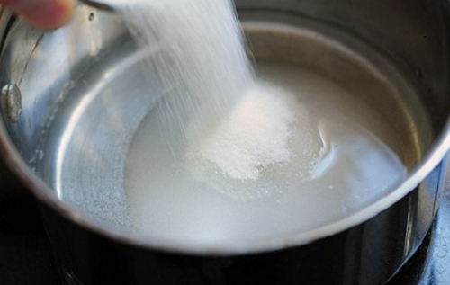
2. | Довести до кипіння при сильному нагріві, знімаючи піну. | 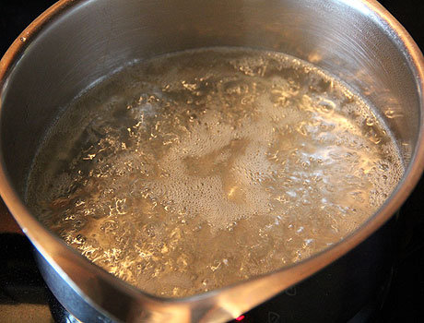
3. | Уварювати сироп  до Т 110ºС  при повільному нагріві | 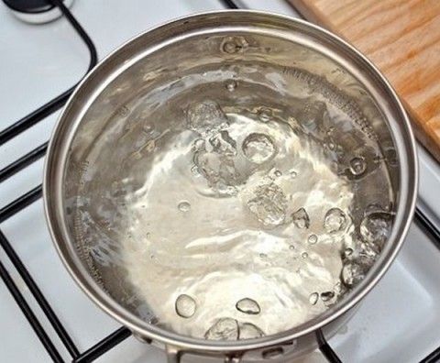
4. | Охолодити сироп до Т 80ºС | 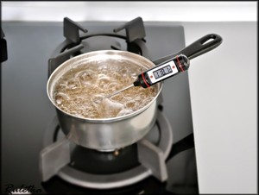
5. | Додати есенцію | 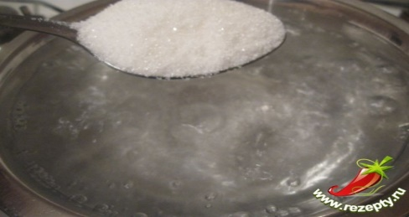
6. | Використовувати в гарячому вигляді | 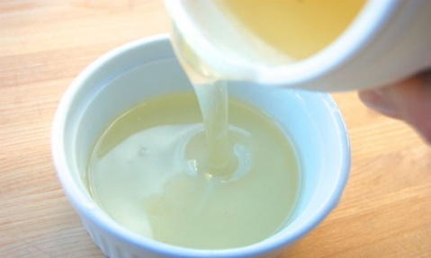


Ерудит

Чо

- Які оздоблюючи напівфабрикати ви знаєте?
- Що є основною сировиною для приготування кремів?
- Що є основною сировиною для приготування цукрової мастики?
- Що є основною сировиною для приготування марципану?
- Який крем готують на молочно – цукровому сиропі?
- Назвіть способи приготування білкового крему?
- Який крем готують з додаванням желюючих речовин?
- Чому заварний крем не можна використовувати для оформлення?
- Чому заварний крем не можна зберігати?
- Що є основою масляних кремів?
- З якого матеріалу виготовляють кондитерські корнетики?
- З якого матеріалу виготовляють кондитерські мішки?

Відповіді:
- Креми, марципан, шоколад. Карамель, мастики, сиропи…
- Вершкове масло, цукор, згущене молоко, яйця, вершки, сметана...
- Цукор – пісок, желатин, сухе молоко, лимонна кислота.
- Мигдаль, цукрова пудра.
- Крем – шарлот.
- Сирцевий та заварний.
- Зефір.
- Має високу вологість, не зберігає форму.
- Швидко скисає, т. як має підвищену вологість.
- Вершкове масло.
- Пергаментний папір.
- Щільну тканину, тик – ластик.

Ділова гра « Вірю – не вірю»
- Для оздоблення виробів використовують масляні креми, желе, помади, крихти, марципан, фрукти.
- Напівфабрикат білого кольору, пластичної консистенції, що нагадує пластилін – це цукрова мастика.
- Глазурі використовують для оздоблення поверхні кондитерських виробів.
- Розрізняють сирцеву і заварну цукрові мастики.
- Для приготування карамелі краще використовувати цукор – пісок.
- Корнетик має форму конусу з насадками різної конфігурації.
- Для фруктової малювальної маси використовують повидло чи фруктову начинку.
- Малюнки під « мармур» чи « ялинку» роблять з глазурі.
- Желе для оздоблення використовують застигле і не застигле.
- Фігурки з марципану чи мастики роблять шляхом виліплювання або за допомогою форм.
- Для оздоблення використовують свіжі, консервовані, сушені, заморожені плоди і ягоди.
- Для оздоблення виробів використовують темперований шоколад.
- Розрізняють ливну, атласну і пластичну карамельні маси.
- Із пластичної карамельної маси вироби готують за допомогою форм.
- Для виготовлення марципану, основною сировиною є мигдальний горіх.
- Об’ємні, з порожниною в середині фігури виготовляють із кандиру.
- Мармурове желе готують шляхом змішування безкольорового желе із барвниками.
- За допомогою трубочки із зубчастими зрізами виготовляють: зірочки, хризантеми, черепашки.
- Прикраси із цукрової мастики можна оздоблювати глазур’ю та кремом.
- Кандир готують шляхом уварювання цукрового сиропу.

Відповіді:
Вірю – 1, 3, 4, 6, 7, 9, 10, 12, 13, 15, 16, 17, 18, 19, 20.
Не вірю – 2, 5, 8, 11, 14.

Інтерактивна гра
« Так чи Ні»

- Тираж ( сироп для глазурування) використовують для глазурування поверхні фруктів.( Так)

- При первинній обробці борошна використовують: діжу для замішування тіста, скалки, духові шафи. ( Ні)

- Глазурування виробів здійснюють в відділенні по обробці борошна кондитерського цеху. ( Ні)

- Есенції, ароматизатори додають у гарячий сироп. ( Ні)

- Для приготування звичайного сиропу для просочування цукор – пісок і воду перемішують у співвідношенні 1: 1,1. ( Так)

- При приготуванні інвертного сиропу молочну кислоту можна замінити лимонною. ( Так)

- Інвертний сироп на 10 % солодший за звичайний. ( Так)

- Пряники глазурують сиропом, температура якого 100º С. ( Ні)

- В учбовій лабораторії учні повинні бути вдягнені в спецодяг та змінне взуття – головний убір одягають в залежності від виду робіт. ( Ні)

- Високоякісний тираж після підсихання лежить на поверхні виробів тонкою, сухою, білосніжною, кристалічною плівкою. ( Так)

Картка – опитування № 1.
- Чим ароматизують сиропи для просочування фруктових бісквітних виробів?

- Назвіть вимоги до якості сиропів для просочування.

ви знаєте похі1дні від основної помади?

ртка - К

Картка – опитування № 2
- Яким способом визначають щільність сиропів?

- Як підготовлюють ванільну пудру до використання?

Картка – опитування № 3
- Для чого використовується інвертний сироп?

- Які ви знаєте похідні від основної помади?

Картка – опитування № 4
- Перерахуйте оздоблювальні напівфабрикати для кондитерських виробів.

- Чим ароматизують сиропи для просочування бісквіту?

Зразки використання сиропу для глазурування
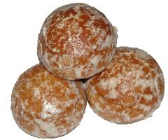

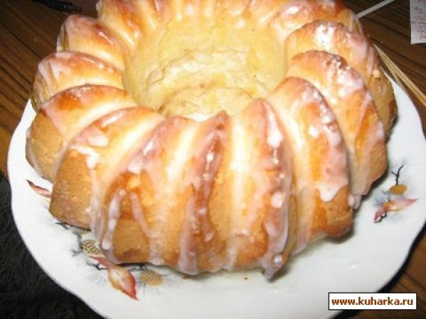
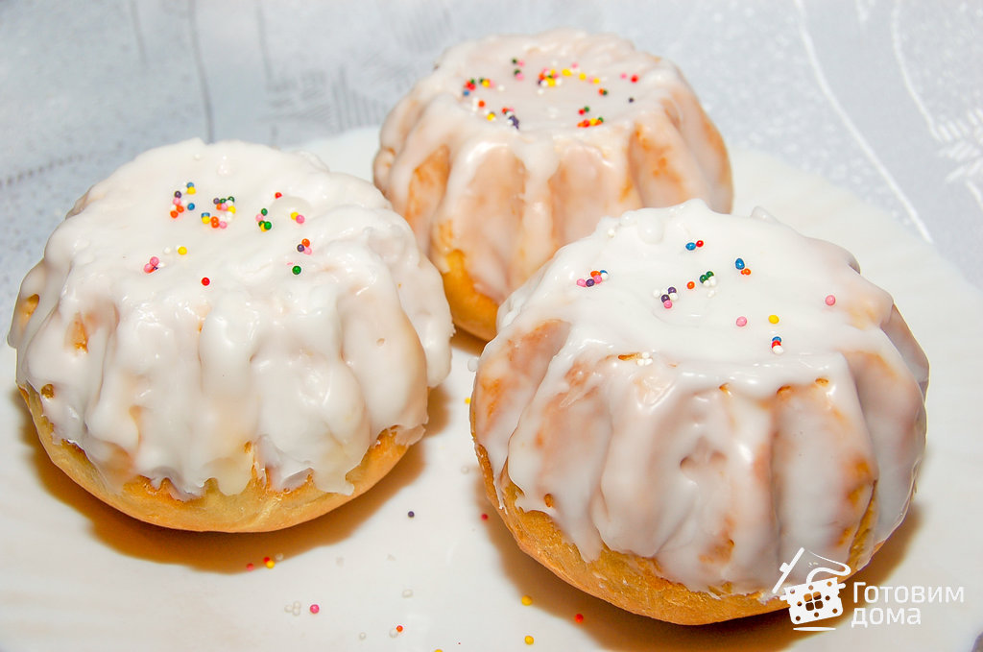

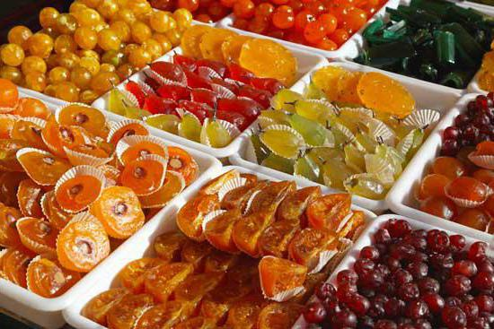
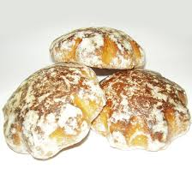

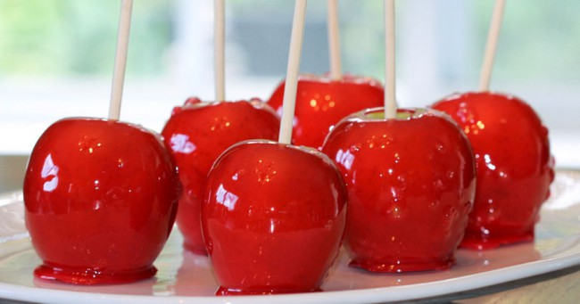
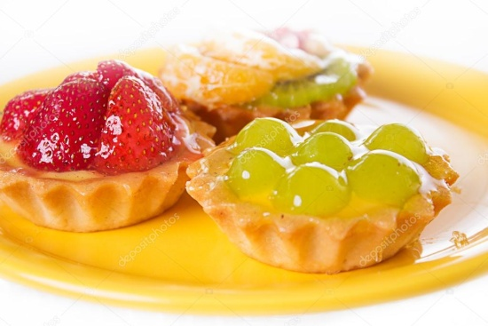

Вимоги з охорони праці при приготуванні кондитерського виробу

Перед початком роботи
- Отримати завдання від керівника робіт. Одягти спецодяг і упорядкувати його
- Підготувати робоче місце до виконання робіт, прибрати непотрібні речі.
- Впевнитись, що робоче місце достатньо освітлене.
- Підібрати та підготувати необхідні обладнання
- Перевірити заземлення устаткування, яке буде використовуватись. Перевірте наявність гумових килимків.
- Вимити стіл, інструмент та посуд гарячою водою
- Перед початком роботи руки вимити з милом, ополоснути їх 0,2 – відсотковим розчином хлорного вапна
- При наявності недоліків повідомити майстра в/н або викладача, не починаючи роботу.
Під час роботи
- Перед вмиканням обладнання необхідно переконатись, чи нема в машині сторонніх предметів, чи надійне кріплення механізмів.
- Забороняється залишати працююче обладнання без нагляду.
- Категорично забороняється мити та чистити обладнання, яке включене в електромережу
- Не допускайте роботи обладнання без потреби.
- Переміщуйте посуд по поверхні плити обережно без ривків та великих зусиль.
- Використовуйте спеціальний інвентар, підставки.
- Розлитий жир на плиту прибирати після відключення обладнання.
По закінченні роботи
- Після закінчення роботи необхідно вимкнути обладнання. При відключенні механічного та теплового обладнання вимикаються пакетні перемикачі та кнопкові станції, після цього вимикаються рубильники, магнітні пускачі та станції управління.
- Прибрати робоче місце. Звільнити його від відходів виробництва, винести сміття, звільнити проходи.
- Почистити, помити інвентар, інструмент, скласти його у відведене для нього місце.
- Зняти спецодяг, покласти його у відведене для цього місце. При можливості прийняти душ.
- Доповісти керівнику робіт про всі недоліки, які мали місце під час роботи.

Список використаних джерел
- Бутейкис Н.Г., Жукова А.А. Приготовление мучних кондитерських изделий: Учеб. для сред. проф.- тех. учщ. – 3-е узд., перераб. и доп.- М.: Экономика, 1988, -239 с.
- Зайцева.Т., Горпинко Т.М., Технологія виготовлення борошняних виробів: Підруч. для проф..- техн.. навч. закладів.-К.: Вікторія, 2002.- 400с.
- Золин В.П. Технологическое оборудование предприятий общественного питания: Ученик для нач. проф.. образования.- 2-е узд.,- М.: Академия, 2003.- 248с.
- Рецептуры на торты, пирожне, кексы и рулеты. Часть 1 . Издательство «Пищевая промышленость», 1978 г., 459с.
- Саєнко Н.П., Волошенко Т.Д., Устаткування підприємств громадського харчування. Підручник для учнів проф. – техн. навч. закл.– К.: ТОВ «ЛДЛ», 2005. – 320 с.: 1л.
- Сборник рецептур мучных кондитерских .В.Павлов. Гидрометеоиздат. 1998 -308с.
- Сирохман І.В., Задорожський І.М., Пономарьов П.Х. Товарознавство продовольчих продуктів. Підручник.-К,: Лібра, 2003.-368.:іл..
- Смоляр В.І. Фізіологія та гігієна харчування. – К.: Здоров’я, 2000. – 336 с.

